

TAREA #1

03301

ANALISIS Y DISEÑO DE SISTEMAS

VALOR: 2.5 %

ESTUDIANTE: FRANCISO CAMPOS SANDI IDENTIFICACIÓN: 114750560
TUTOR: ENDRIK MEJÍAS MOREIRA
GRUPO 04
CENTRO UNIVERSITARIO: LOS CHILES- II CUATRIMESTRE, 2025
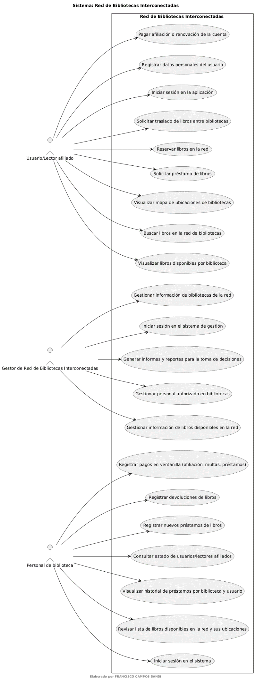
PREGUNTA 4 RESUELTA

